Развлечение «В поисках Солнышка»

Для воспитанников младшего возраста в конце июня воспитатели подготовили развлечение «В поисках Солнышка». В гости к детям пришла Кикимора, которая заколдовала Солнышко. Ребята, выполняя разные задания, его расколдовали.

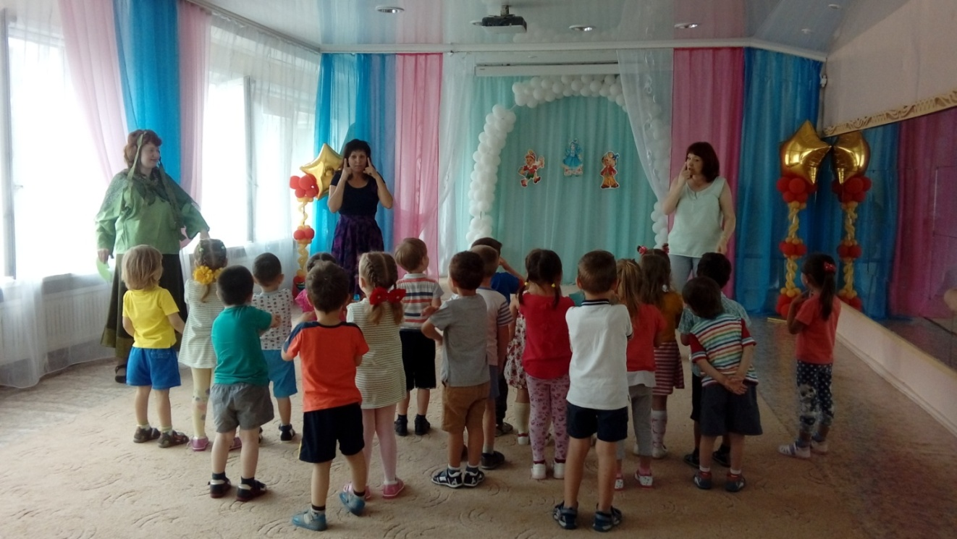

Ребята с удовольствием играли в хороводные игры, выполняли интересные эстафеты с мячами и обручем.

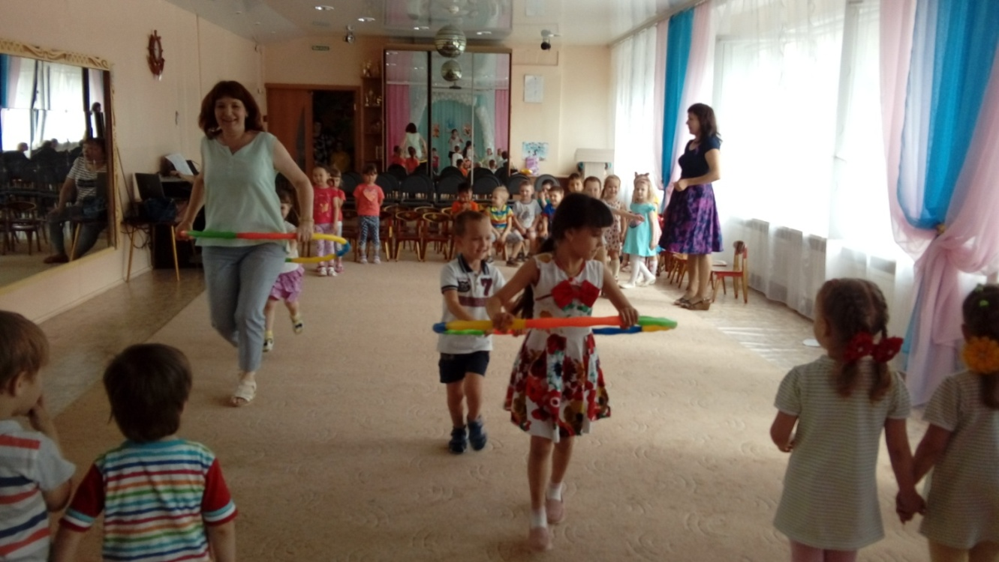

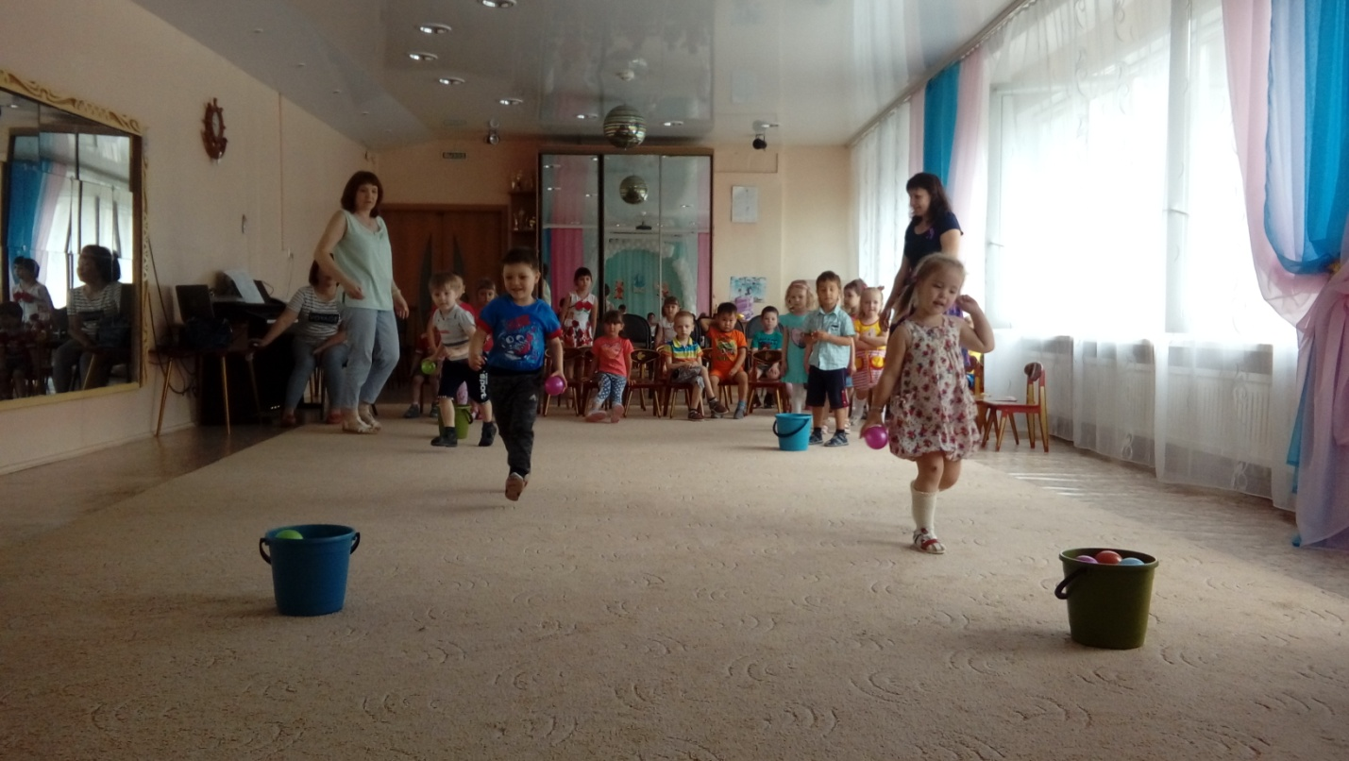

Роль Солнышка исполнила воспитанница старшей группы №11 Юрьева Соня. На протяжении всего развлечения дети были активны, проявляли творческий интерес и инициативу.

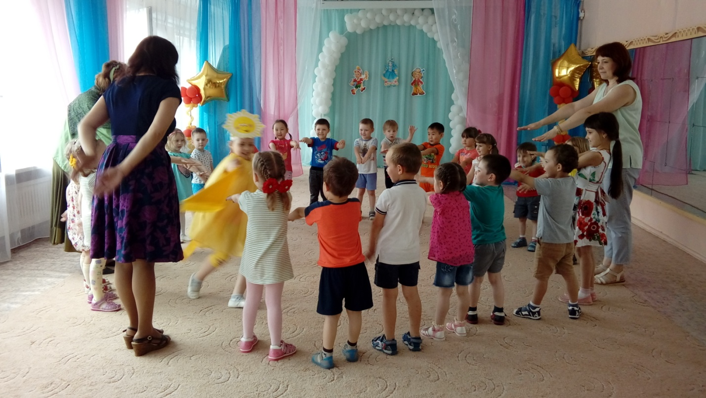

Подготовили и провели воспитатели Величко Т.Г., Сафонова Н.А.

